"Wszystko jest po coś, czyli o jasnej stronie izolacji domowej"
III Święto Rodziny – zdalnie
Maj 2020 roku

Kochani Rodzice, Opiekunowie, Uczniowie, Koleżanki i Koledzy Nauczyciele!

Wspólnie kończymy kolejny rok szkolny, jakże wyjątkowy w nauce, pracy, w rodzinie – w życiu.
Podziękujmy sobie wzajemnie, że najpiękniejszy miesiąc w roku – maj 2020 był w naszych rodzinach czasem, gdy każdy myślał o każdym bardziej niż dotąd. Troskę czuło się na każdym kroku.
Podziękujmy sobie wzajemnie, że znaleźliśmy w sobie siłę i czas, żeby podzielić się z innymi swoim dobrym nastrojem, dobrymi doświadczeniami, pasjami, żeby wzajemnie się wspierać, bo tyle było emocji.
Liczyliśmy na Was Rodzice, Uczniowie i Nauczyciele!.
Wspierała nas także Pani Marzanna Kostecka-Biskupska z ŚCDN ze "Szkołą Pozytywnych Myśli".
Przewodniczący Rady Rodziców Pan Grzegorz Stawski wraz z żoną Anną zainspirowali pomysłem, aby pozytywnie spojrzeć na sytuację, która wszystkich zaskoczyła i uwiecznić ciekawe sytuacje domowe, bo "Czas koronawirusa może być też fajnym i dobrym czasem", a co z tego wyszło?:
https://www.youtube.com/watch?v=trY0ObrB-z8

Rodzina najlepiej wyraża się w czynach i osobistych przykładach, ale równie dobrze w słowach. Zaproszenie do napisania rozprawki "MĘŻCZYZNA ŻYJE PO COŚ, A KOBIETA DLA KOGOŚ – CZY ZGADZASZ SIĘ Z TĄ TEZĄ?"przyjęli uczniowie klasy VIIIb, a ujęli to tak: :
- Ania Kozłowska
https://drive.google.com/file/d/1sL75wANf7vW-eTRx65SsNuYclvseB12n/view?usp=sharing

- Kornelia Krzemińska
https://drive.google.com/file/d/1DzLgq5atJLgQgQYCt3f4ZzGIhy-kn1KJ/view?usp=sharing

- Wiktoria Zimoląg
https://drive.google.com/file/d/1aSOrQQs_7rRLP47-VYYuL7wMbUlTnx_B/view?usp=sharing

- Kuba Nartowski
https://drive.google.com/file/d/1JfOJDH9fZgd0zKbOeRo4b5uvgwHmeZUC/view?usp=sharing

Wychowawcy zdalnie pracowali z uczniami nad wzmacnianiem roli rodziny i na Dzień Matki 26 maja najmłodsi pochwalili się zdjęciami z żywą niespodzianką. Należało wyrecytować lub pięknie przeczytać wiersz dla mamy, a następnie wręczyć jej wykonane przez siebie serce:
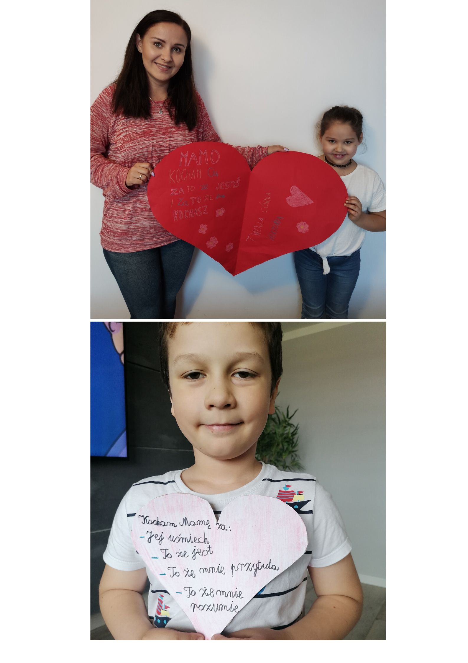
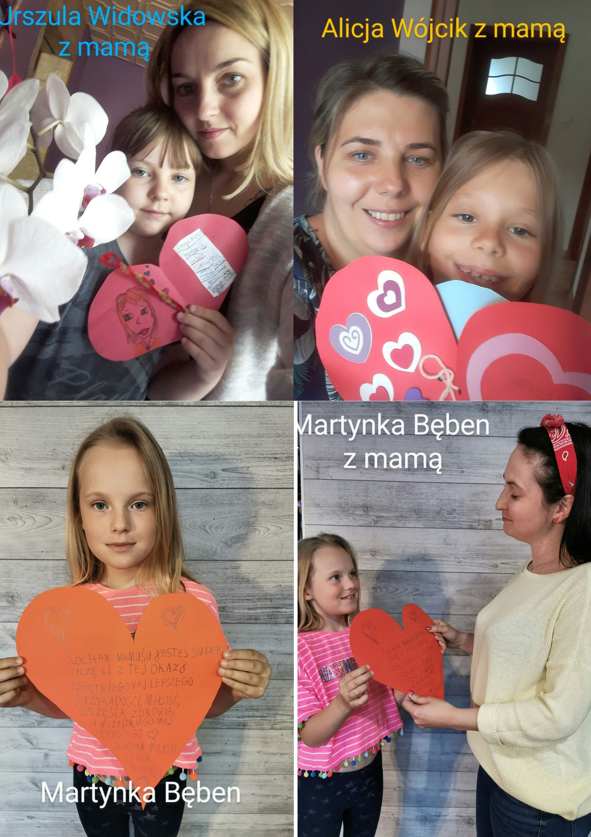

W międzyczasie pojawiło się takie zadanie dla wszystkich chętnych i odważnych – dorosłych i dzieci: "PRZY NAJBLIŻSZEJ OKAZJI OKAŻĘ SWOJEJ RODZINIE RADOŚĆ Z JEJ POSIADANIA I BĘDĘ TO POWTARZAĆ"

Wszyscy mamy prawo czuć się bezpiecznie i nikt nie jest sam, dlatego także i w tym roku kontynuowaliśmy temat “Rodzina pod ochroną prawa”, a to dzięki zaangażowaniu Pani mecenas Justyny Musielskiej - mamy naszej uczennicy klasy VIa Luizy Ciepluch. Tym razem zdalnie zaproponowała innym rodzicom bezpłatne porady prawne dotyczące:
- alimentów
- opieki nad dziećmi i kontaktów z dziećmi
- rozwodu i separacji
- spraw karnych (np. kwestia przemocy w rodzinie czy niealimentacji),
- przymusowego leczenia odwykowego

Do naszego świętowania dołączyła absolwentka naszej szkoły Łucja Jastrzębska przesyłając nam filmik z piosenką, którą nagrała w wieku 5 lat.
https://www.youtube.com/watch?v=FKMWGQewnTo&t=2s

Zaprosiliśmy więc pozostałych naszych uczniów do dzielenia się talentami, które właśnie się rozwijają, a pobyt w domu może temu sprzyjać.
Na zaproszenie odpowiedzieli:
- Szymon Wilk z IIIb
https://youtu.be/f36OaLs8Fj8
- Szymon Grabka z Vc
https://www.youtube.com/watch?v=HGJinLB1HFA&feature=youtu.be
- Krzysztof Zatora z IIIb
1/ Jak Krzyś ćwiczy....
https://www.youtube.com/watch?v=O3tTuajprEg&feature=youtu.be&fbclid=IwAR29PEYY8nWu84fcNqmJGSxVnjJhyHkxShLyTaObfocHhXlATOq7rvP3GGE
2/ Rodzinna pasja Krzysia...
https://www.youtube.com/watch?v=JCPPLeTw9vM&feature=youtu.be&fbclid=IwAR1HkHkDXqjcjYAN70DuO_4OsRVTcnLz_aeKysh5zX4aSjo7snudoeS4dwE

Pewien rodzic podzielił się z tymi uczestnikami Święta Rodziny, którzy chcieliby zrozumieć własne zachowania oraz naszych ukochanych, w związkach jakie tworzymy, materiałem z konferencji ks. doktora Piotra Pawlukiewicza (to duchowny kaznodzieja środowisk akademickich, również świeckich oraz kapelan kaplicy w Sejmie RP i duszpasterz parlamentarzystów, który doskonale wykorzystuje swoją wiedzę i intuicję psychologiczną, łącząc je z poczuciem humoru)
https://www.youtube.com/watch?v=rIehyMD8Cdw

Współpracujący od lat z naszą szkołą Ojciec Paweł Chmura – psychoterapeuta rodzin i małżeństw, zaproponował KOD dostępu do własnego dziecka, czyli JAK POMÓC DZIECKU, ABY RADZIŁO SOBIE Z EMOCJAMI. To bardzo krótki i graficznie podany artykuł, a oto fragment:
Aby pomóc dziecku w rozpoznawaniu i akceptowaniu swojego samopoczucia pamiętaj: Słuchaj uważnie tego co mówi dziecko, mając z nim kontakt wzrokowy. Niech ono poczuje, że naprawdę jesteś nim zainteresowany. 1. Zaakceptuj uczucia dziecka. Czasem wystarczy zwykłe „och”, „hmmm”, „rozumiem”. 2. Nazwij te uczucia z pozycji JA, a nie oskarżenia TY: Widzę, że jesteś…., To musi być trudne… 3. Zamień fantazję dziecka w pragnienie – Chciałabym mieć magiczną moc żeby…Więcej można przeczytać tutaj – mówi o. Paweł:
http://szpilkinazakrecie.blog/byc-mama/jak-pomoc-dziecku-by-radzilo-sobie-z-emocjami/?fbclid=IwAR2E9cLt4-BGQzl67dBH3zlYdZ5kUu4zvxZMejTFTXi39JuHBmVfuUifLPI

Tegoroczne III Święto Rodziny chcemy pożegnać wspomnieniami w ten oto sposób:
https://www.youtube.com/watch?v=E6new1wuMFc&feature=youtu.be

opracowanie:
Anna Wierzbicka-Kamińska
i mocny zespół w składzie: ks. Marek Blady, Agnieszka Skrobot, Elżbieta Wesołowska, Urszula Orkisz-Wiącek, Magdalena Pobocha oraz pozostali zaangażowani...

